Розробки уроків з англійської мови
Form 4
Lesson № 17
Тема: БУДИНОК, ДЕ Я ЖИВУ
Підтема: : У помешканні.
Мета Навчати описувати свій дім (квартиру) з опорою на текст-зразок, використовуючи прийменники місця й конструкцію there is/are.
Розвивати здібності учнів до антиципації тексту.
Розширити уявлення учнів про помешкання англійців.
Обладнання: Підручник, робочий зошит, картки для роботи в парах (Н0₃), картки для самостійної роботи (Н0₄, Н0₅)
ХІД УРОКУ
Етап. Прийом. | Зміст роботи
Етап 1.  Початок уроку.  Організація класу.  Етап 2  Повідомлення теми та мети уроку  Етап 3.  Уведенняв іншомовну атмосферу  Прийом 5.  Гра «What's Wrong?».  Етап 4.  Перевірка Д/З  Етап 5.  Вивчення граматичного матеріалу  Прийом  1) Гра «Catch the Fly».  Етап 6.  Аудіювання  Етап 7  Подання тексту для читання, впр. 2а (с. 37).  Прийом  Бесіда  Етап 8  Перевірки розуміння змісту  тексту.  Етап 9  Складання діалогу на основі прочитаного  Етап 9  Підсумки уроку Д/з  Етап 10.  Оцінювання | Т. Good morning children.  I am glad to see you.  P. Good morning,  We are glad to see you too.  T.Sit down.  T. : Today you'll find out what there is in the Browns' flat and you'll be able to speak about the things in your flat using prepositions of place.  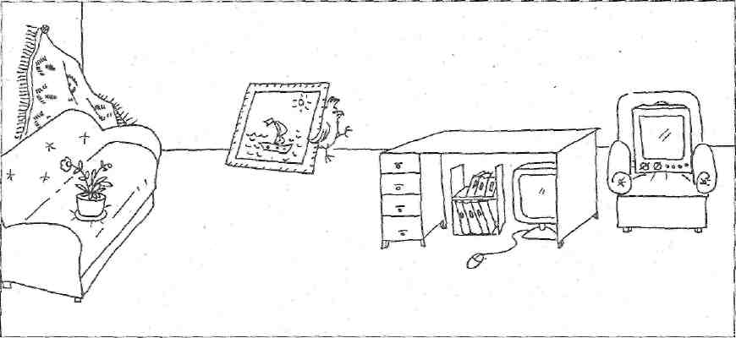  Ps'. There is a TV in the chair.  Ps₂: There is a computer under the table.  1) Впр. 5 (с. 35). -  2) РЗ, впр. 1 (с. 20).  Учні по черзі читають слова, які вони записали, і називають їх по літерах.  1. Прийменники місця.  Учитель віддає команду «спіймати муху»:  Т: Catch the fly above your head!  Catch the fly between the desks!  Catch the fly in front of your face!  Catch the fly on the book!  Catch the fly behind your chair! і т. ін.  Учитель спочатку дає учням підказку, виконуючи дії разом із ними, потім учні  виконують дії самостійно. Роль ведучого може виконати один з учнів.  2) Впр. 1 (с. 36).  Учні за вчителем читають речення та роздивляються малюнки, які їх ілюструють.  Потім учитель ставить запитання до малюнків.  Т: Picture a. Where is the cat? Picture b. Where is the mouse? і т. ін.  3) РЗ, впр. 1 (c. 21).  Учні роздивляються малюнок і заповнюють пропуски в реченнях до нього.  4) РЗ, впр. 2 (с. 22).  Учні доповнюють малюнок відповідно до інструкцій і письмово відповідають на запитання.  5) Виконання завдання на картках.  Учні самостійно виконують завдання: обирають правильний варіант прийменника місця, потім по черзі читають речення.  1. — Where are the magazines?  - They're in the living room, on the coffee table. 2.—Where is the remote control?  - It's probably on the sofa, between the pillows.  3. Where did you put the keys?  I think they're in the bedroom, in the top drawer.  4.Where's the spicier?  It's in the bathroom, next to the bathtub.  5. Where's Fluffy?  He's probably hiding under the chair.  6.Where's the toy truck?  It's near the ball. .  7. Where did you find the book?t  Іt was on top of the fridge.  Прослухай міні-діалоги. Вибери правильний варіант відповіді на запитання.  1. Where are the magazines?  a. in the bedroom b. in the living-room c. in the kitchen  2. Where is the remote control?  a. under the pillow b. on the TV c. on the sofa  3. Where did you put the keys?  a. in the top drawer b. in the bottom drawer c. on the bed  4. Where's the spider?  a. in the bathtub b. next to the bathtub c. under the bathtub .  5. Where's Fluffy?  a. under the chair b. under the table c. under the sofa  6. Where's the toy truck?  a. near the doll b. near the ball c. near the table  7. Where did you find the book? .. ' . .  a. on top of the wardrobe b. on top of the bookshelf c. on top of the fridge  – Перевіримо, чи готові ваші очі до читання. Покажіть олівцем, розташовані в таблиці числа з наростання за 25 сек.  Таблиця Шульте  25 3 10 18 6  13 23 15 2 21  17 7 19 12 9  4 8 1 22 16  11 20 14 24 5  Але перед читанням треба зробити зарядку для наших язичків (таблиці зі звуками і словами).  | Aa | Аа | Aa | [ei] |  | Bb | Бб | Bb | [bi:] |  | Cc | Цц// Кк | Cc | [ci:] |  | Dd | ДД | Dd | [di:] |  | Ee | Її// ЕЕ | Ee | [i:] |  | Ff | ФФ | Ff | [ef:] |  | Gg | Гг | Gg | [dZi:] |  | Hh | - | Hh | [eitS] |  | Ii | Ии | Ii | [ai] |  | Jj | - | Jj | [dZei] |  | Kk | Кк | Kk | [kei] |  | Ll | ЛЛ | Ll | [el] |  | Mm | Мь | Mm | [em] |  | Nn | Нн | Nn | [en] |  | Oo | Оо | Oo | [ou] |  | Pp | Пп | Pp | [pi:] |  | Qq | - | Qq | [kju:] |  | Rr | Рр | Rr | [a:] |  | Ss | Сс// ЗЗ | Ss | [es] |  | Tt | Тт// Цц | Tt | [ti:] |  | Uu | Уу | Uu | [ju:] |  | Vv | ВВ | Vv | [vi:] |  | Ww | Звук [w] обоз. | Ww | [ 'dAblju:] |  | | Бук. «У» | | |  | Xx | - | Xx | [eks] |  | Yy | Йй | Yy | [wai] |  | Zz | ЗЗ | Zz | [zed]  А зараз попрацюємо з таблицею «Запамятай слово», я вам покажу слова і через 10 секунд сховаю їх, а ви намагайтесь запам’ятати.  «Запамятай слова»  tidy up the room air the room  do the cooking do the shopping  do the ironing feed the pet  do the washing up • work the pet  sweep the floor water the plants  fix things  Т: Do you live in a house or in a flat? What is it like? How many rooms are there? What are they? Do you like your own room? What is it like?  б) Подання лексичного матеріалу тексту.  Учитель пише на дошці слова: bed, curtains, table, vase, chair, desk, computer, rug,  plants, calendar, mirror, lamp, bookshelf, picture.  T: Look at the words on the blackboard and tell which of these things you have in your room.  2) Етап читання.  а) Переглядове читання. Учні про себе читають текст і заповнюють таблицю. Т: Look through the text and write down things for each of the rooms  Впр. 2b, c (с. 38).  Учні роздивляються малюнки та визначають, де чия кімната. Потім читають речення, що стосуються кожної з кімнат.  Впр. З (с. 38).  Учні в парах усно ставлять один одному запитання стосовно предметів у кімнаті співрозмовника (за зразком, поданим у вправі).  - РЗ, впр.1-2(с.14), письмово  T. Your marks are…

Form 1
Lesson № 14
Тема . КОЛЬОРИ
Мета:
- навчальна: презентувати нові кольорів; практикувати вживання кольорів для опису предметів; опрацювати граматичну структуру Is it….? Is this…?
- розвивальна: розвивати навички аудіювання, увагу, пам᾽ять, вміння ставити запитання.
- виховна: виховувати вміння сконцентруватися, слухати інших, вимогливість до себе, відчуття власної гідності, сумлінність.
Обладнання: м'яч, картки синього, зеленого, червоного, та жовтого кольорів, малюнки…

Хід уроку

Етап. Прийом. | Зміст роботи
Етап 1.  Початок уроку.  Організація класу.  Прийом  Бесіда з учнями.  Нові форми вітання  Уведення в іншомовну атмосферу  Етап 2.  Перевірка знань  Прийом  Гра з м’ячем  Етап 3.  Вивчення нового матеріалу.  Прийом  Робота з карками  Фізпауза  Етап 4.  Практика вживання  Додаткове завдання  Етап 5.  Завершення уроку. | Teacher. Hello! Hello! Students. Hello! Hello! Teacher. What is your name? Students. What is your name?  Student 1 (the teacher throws the ball to one of the students and s/he has to answer the question). My name is ..(Катя).  Teacher. We are glad to meet you!  Students. We are glad to meet you!  Teacher. Hello! Hello!  Необхідно розмістити різні предмети на своєму столі чи на дошці (предмети можна закріпити на дошці малярною клейкою стрічкою) та взяти м’яч  Teacher. I have got a ball. I name an object and throw the ball. You catch the ball and make a sentence. For example, pen — you have got a pen; bag — you haven't got a bag. Ready, steady, go!  Предмети, які можна використовувати:  A pen,  a rubber,  two pencils,  a copy-book, etc…  Teacher. I have got a ball. I ask a question and throw the ball. You catch the ball and answer my question. Ready, steady, go! Is it warm today? Інші запитання для цієї гри: Is it cold today? Is it cool today? Is it hot today? What is the weather like today?  I see green, I see yellow,  I see that funny fellow.  I see red, I see blue,  I see you and you and you  -На дошці і ритмічно називати кольори та показувати правильну картку.  Teacher (shows a yellow card). I can see yellow.  Students. I can see yellow.  Teacher (shows a red card). I can see green.  Teacher. Well done! ('Ihe teacher shows a red card). I can see red.  Students. I can see red.  Якщо учні гарно запам'ятали назви кольорів, то можна запропонувати виправляти.  Наприклад:  Teacher (shows the red card). I can see green.  Students. No, I can see red. ' Teacher. Very well! 0 Учитель просить усіх учнів встати й повторювати за ним.  Teacher. Stand up, please. Listen to me and repeat.  Everybody (Учитель розводить обидві руки в боки)  Listen and look at me! (Учитель приставляє долоні до вуха, потім над очима) Touch something ... red (Учитель торкається до чогось та показує червоний  колір) When I count to three (Учитель показує три пальці) 1, 2, 3! (Учитель ховає пальці по черзі й демонструє, що після цифр треба  доторкнутися до червоного кольору)  - Зараз я вам роздам картки, на яких зображено різні малюнки,комусь попадеться малюнок олівця, або ручки та ін.  - Якщо я кажу зелений -green. Ви мені показуєте зелений олівчик і швидко розфарбовуєте свій малюночок.  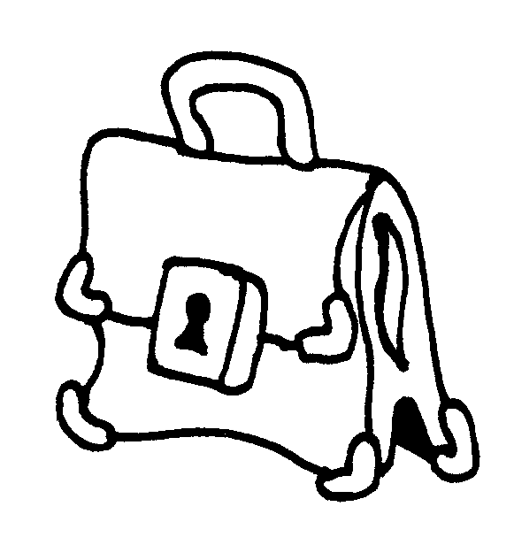  та ін…  Teacher. Stand up, please. Take something red, please. Sit down, please. Stand up, please. The lesson is over. Thank you! Students. Thank you!  Teacher. Goodbye!  Students. Goodbye!  Students. Thank you.  Teacher. And goodbye!  Students. Goodbye!

Form 3
Lesson № 5 (індивідуальна форма навчання)
Тема. Професії. Одяг
Мета: навчати описувати одяг представників різних професій, закріпити вживання дієслова to be; формувати навички монологічного, діалогічного мовлення та письма.
Обладнання: мультимедійна дошка, підручники, зошити, картки, тематичні малюнки.
Хід уроку

І. Підготовка до сприйняття іншомовного мовлення
1. Привітання. Повідомлення теми та мети уроку.
Teacher: Good afternoon, boy and girls!
Pupils: Good afternoon, our teacher!
Good afternoon, our guests!
Good afternoon, our classroom!
Good afternoon, our friends!
Teacher: Sit down, please! Let’s start our lesson.

2. Введення в іншомовну атмосферу. Фонетична зарядка.
Teacher: Щоб підготувати артикуляційний апарат до роботи – попрактикуємося у вимовлянні звуків.
Look at the blackboard. Repeat after me:
[eə] bear, chair, where, wear
[au] count, house, blouse, trousers
[з:] bird, shirt, skirt
[ju:] music, Tuesday, suit
[u:] school, blue, shoes
[iŋ] playing, swimming, wearing.
Учні повторюють слова за вчителем, потім читають самостійно (по одному).
Teacher: А тепер мовленнєве завдання на увагу. Назвіть зайве слово, в якому відсутній звук (звукосполучення).
[u:] shoes, school, blouse
[з:] shirt, wearing, skirt
[iŋ] playing, singing, swim
[eə] trousers, bear, chair
Першого учня викликає вчитель. Потім той, хто відповідав, обирає наступного.
Teacher: Ви були уважні, шукаючи зайве слово, добре справилися. Ускладнимо завдання. Подані букви зберіть у слова, які позначили б назви професій.
ІІ. Основна частина уроку
- Повторення назв професій
Скласти слова з букв. Для групи учнів пропонується виконати індивідуальне завдання на картках – вставити букви в слова.
- odcort - uibsssnnmea
- tewiea - achtare
- ecdarn - esllre
- rsctareey - genisr
Teacher: Open uoyr copybooks. Write down the words. What is the first word?
Учні записують слова на дошці (та вимовляють по буквах) і в зошитах.
Teacher: Well done! Подивіться на слова, які ви склали. Яка професія, на вашу думку, найважливіша? Чому?
2. Активізація лексики по темі «Одяг».
Teacher: Назви професій ми повторили. А тепер давайте пригадаємо слова по темі «Одяг». В наступному завданні вам необхідно з’єднати назви предметів одягу з відповідними малюнками.
(Учні по одному виходять до дошки, називають слово і з’єднують його з малюнком).
Teacher: Молодці, назви предметів одягу ви добре знаєте.

3. Тепер я пропоную вам парну роботу.
Запитайте та дайте відповідь, якого кольору одяг (What colour is the blouse? It is yellow).
Teacher: Ок. Що ви повторили?
Pupil1: Ми повторили назви професій, предметів одягу та кольорів.

4. А тепер я пропоную вам виконати завдання за підручником.
Teacher: Open your books. Page 75 ex. 2.
Уважно читайте і запам’ятовуйте, як описати представника певної професії. Подивіться на дошку. Repeat after me:
Wear – [wεə] – одягати, бути одягненим.
(На дошці опорна схема, яка допоможе доповнити речення вправи 3 на ст. 76).
I | am
He / she | is | wearing (a) …
You / we / they | are
Група учнів працює усно. Троє учнів в цей час доповнюють речення 4.5. письмово.
Teacher: Діти, які індивідуально працювали, підготуйтеся до перевірки. Чому ви вчилися, виконуючи вправу?

5. Фізкультхвилинка «If you are happy?».

6. Розвиток діалогічного мовлення.
Teacher: Перед вами на партах лежать малюнки. Ask and answer each other about the job and clothes of the man (woman, children).
What | is | he, she | wearing?
 | are | you, they
Teacher: Що ви вчилися робити, складаючи діалоги?
Pupil1: Ми вчилися ставити питання і давати відповіді про професію та одяг людини за малюнком.

7. Аудіювання.
Teacher: Now I want you to listen to the next. Be attentive, намагайтеся запам’ятати, щоб потім виконати тестові завдання.
Text
Jack Brown is a schoolboy. He is 9. He goes to school five days a week: on Monday, Tuesday, Wednesday, Thursday and Friday. His mother is a dancer. His father is a businessman. Jack’s parents are at work now: Mr. Brown is in his office, Mrs. Brown is in the theatre now. The father is wearing a white shirt, a grey suit and black shoes. He has a black bag in his right hand. The mother is wearing a nice pink skirt, a white blouse and white shoes.
Teacher: Перед вами картки з тестовими завданнями. Виберіть відповідне слово, яке б доповнило речення. Підкресліть його.
1) Jack is a…
a) Schoolboy b) Schoolgirl c) Schoolchildren
2) Jack mother is a…
a) Dancer b) Singer c) Secretary
3) She is wearing a…
a) Write blouse b) Pink blouse c) Red blouse
4) Her shoes are…
a) Red b) Pink c) White
5) Jack’s father is a…
a) Driver b) Waiter c) Businessman
6) He is wearing a … suit
a) Grey b) Blue c) Black
Teacher: Перевіримо правильність виконаного завдання. Завдяки тому, що ви уважно слухали, то й добре справилися із завданням.

8. Закріплення вивченого матеріалу.
Teacher: Закріпимо вміння складати і записувати речення. Але спочатку подивимось на опорні схеми. Яке місце дієслова to be в розповідному реченні?
Pupil 1: Дієслово to be стоїть після підмета.
Teacher: What does it mean wearing?
Pupil 2: Wearing means одягнений.
Pupil 3: А в питальному реченні місце дієслова to be перед підметом.
Teacher: Так. Отже, складіть речення з поданих слів та запишіть їх. Отже, who’s ready? What is the first sentence?
Pupil 1: Bob is wearing a grey suit.
Teacher: You are right. Go to the blackboard and write down it. Translate the sentence. Ok. Who will be the next? Які навички ви здобули?
Pupil 2: Ми здобули навички складання речень.

ІІІ. Заключна частина
1. Підсумок уроку.
Підсумок нашого уроку ми підведемо розв’язанням кросвордів.

